Тема: Мої інтереси
Мета:
- практична: повторити ЛО теми «In Meiner Freizeit» та ввести нову лексику, навчати вживати лексичні одиниці в мовленнєвих зразках, повторити правила вживання модальних дієслів теперішнього часу в усному та писемному мовленні, формувати комунікативні вміння, удосконалювати навички усного мовлення з опорою на наочність та ТЗН. освітня: поглиблювати пізнавальний інтерес до активної діяльності;
- розвивальна: розвивати увагу, зорову й слухову пам’ять, уяву;
- виховна:виховувати навички захоплюватися різними видами діяльності та мати улюблене заняття.
Обладнання: Підручник, робочий зошит, малюнки, роздатковий матеріал, презентація PowerPoint.
Хід уроку
І. Підготовка до сприйняття іншомовного мовлення
- Вітання (Begrüßung)
L: Guten Тag, Kinder!
Jetzt machen wir Mundgymnastik. (Аудіозапис пісні «Guten Tag, Guten Tag!»)

Guten Tag, Guten Tag!
Hallo! Wie geht’s ?
Danke! Prima! Gut!
Danke! Prima! Gut!
Tschüss! Auf Wiedersehen!
L: Aber wir sagen nicht auf Wiedersehen. Wir beginnen unsere Stunde. Setzt euch.
Ich freue mich, euch zu sehen. Ich heiße … Und wie heißt du? Und du? Wie geht’s dir, …? Und dir, …?
Ist alles in Ordnung?
Ist die Klasse zur Stunde bereit?
Wer hat heute Klassendienst?
Sind alle da? Wer fehlt heute?
Ist …krank?
Welcher Tag ist heute?( Озвучення дати проведення уроку)
- Мета уроку (Zielsetzung).
Учитель повідомляє тему та мету уроку
L: Das Thema unserer Stunde lautet «Meine Interessen». Da werden wir
Lexik lernen, Übungen machen, Fragen beantworten, spechen, spielen.
- Уведення в іншомовну атмосферу.
1) Гра«Ratemal»
L: Wir müssen jetzt ein Spiel machen “Ratemal”. Wer will raten? Ein Spieler stellt ein Hobby dar. Die anderen raten. Wir beginnen:
1.
- Ich tanze gern. Ich besuche ein Tanzkurs. Tanzen macht mir Spaß. Was meinst du: Welche Interessen habe ich?
- Tanzen
- Du bist dran …
2.
- Ich male gern. Malen macht mir Spaß. Was meinst du: Welche Interessen habe ich?
- Malen.
- Du bist dran …
3.
- Ich singe gern. Singen macht mir Spaß. Was meinst du: Welche Interessen habe ich?
- Singen.
- Du bist dran …
II. Основна частина уроку
1. Уведення нових лексичних одиниць.(Neue Lexik)
1) Учитель вводить нову лексику(С.87). СЛАЙД 1
Ви сьогодні дізнаєтесь, як продовжити діалог. «Я цікавлюся ( я маю інтерес до…). Ich habe Interesse an… Закінчити діалог. Дописати останню репліку.
Sammeln, wandern, faulenzen, Interesse haben an (Dat.), die Münze(-n), die Murmel (-n), die Briefmarke(-n), das Comicbuch ( -ü- , -er), das Automodell(-e).

L: Wir sollen die Wörter zum Thema “Meine Interessen“ lernen. (Arbeit am Wortschatzt).(Учні записують нові словникові слова в словнички з перекладом)
- Робота в групах
1група. Закінчити заповнювати слайд 3
- die Briefmarken sammeln
- die Murmeln sammeln
- die Münzen sammeln
2 група
Знайти відповідність між малюнками та словами: die Briefmarke(-n), das Comicbuch ( -ü- , -er), das Automodel(-e).
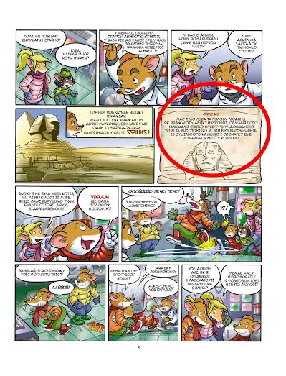
3 група
Знайти відповідність між словами та малюнками: die Münze(-n), die Murmel (-n), die Puppe (-n)

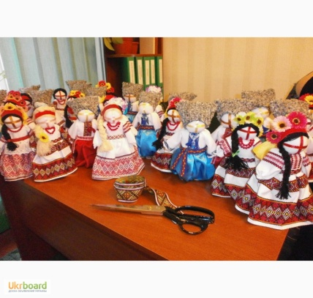
1 група Stickern, Tassen, Blumen
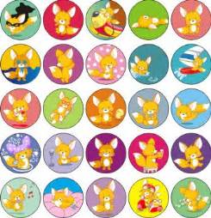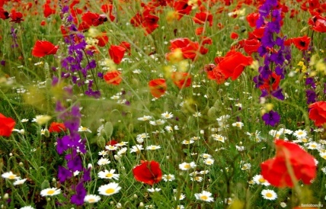

СЛАЙД 4 «Man kann … sammeln»(Доповнити речення)
Робота з підручником ( впр 3 с. 88)
  - Якої пари не вистачає? Скласти речення.
3. Рухова зарядка (Turnpause)
L:Wir sind schon müde. Steht auf, wir machen eine Turnpause.
Фізхвилинка ( Відео «Wieviel …»)
L: Oh, das ist sehr gut! Wir sind voll Energie und arbeiten weiter.
- Активізація лексичного і граматичного матеріалу.
СЛАЙД 5. Повторення відмінкових закінчень дієслів у теперішньому часі. Відмінювання дієслова Wandern.
Скласти речення за поданими словами, записати його на дошці та в зошити.( Група 2)
СЛАЙД 6. Перевірити правильність записаного. Повторення правил вживання модального дієслова mögen.( Закінчення 1 та 3 особи однини). Скласти речення за поданими словами, записати його на дошці та в зошити.( Група 3)
СЛАЙД 7. Перевірити правильність записаного. Повторення правил вживання модального дієслова können.( Форма 1 та 3 особи однини). Скласти речення за поданими словами, записати його на дошці та в зошити.( Група 1) .
СЛАЙД 8. Перевірити правильність записаного. Провідміняти дієслово faulenzen.( Звернути увагу на форму 2 ос. однини)
СЛАЙД 9. Перевірити правильність записаного.

- Розвиток навичок читання тексту з новим лексичним матеріалом.
CЛАЙД 10
Завдання. Ersetzt die Bilder durch die Wörter und lest den Text.
Ich habe viele Interessen. Am Montag und am Mittwoch besuche ich eine Musikschule. Ich lerne 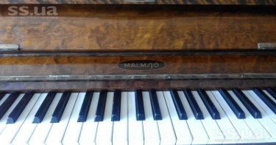 spielen. Am Dienstag besuche ich eine Sport-AG. Ich spiele 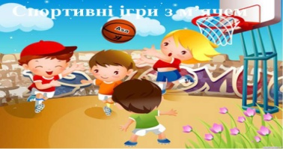 gern. Am Donnerstag gehe ich in die Bibliothek. Ich lese 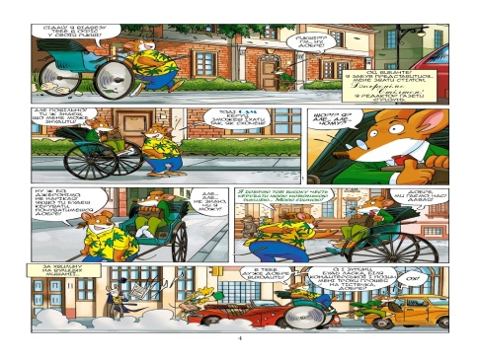 gern. Am Freitag besuche ich Tanzkurs. Ich  gern. Am Wochenende höre ich , male  . Ich verbringe meine Freizeit gut.

Завдання
Reporter: Welche Interesse hast du?
Sch. : Ich habe Interesse an ….
№ | Vorname | Tanzen | Wandern | Malen | Sammeln
1
2
3
4
5
6
7
8
9
10
11
12
13
14
15

In unserer Klasse haben am meisten Schulers Interesse an… . Dann …. . Danach … .
III. Заключна частина уроку
1. Домашнє завдання (Hausaufgaben)
Впр. 5 с.89 читати, вставити з довідки пропущені слова; вивчити словникові слова с. 85
2. Підсумок уроку (Zusammenfassung)
L: Unsere Stunde geht langsam zu Ende. Ihr habt gut gearbeitet. Ich danke euch für die Mitarbeit und wünsche einen schönen Tag! Auf Wiedersehen! Bis Bald!

